Komenda Powiatowa Państwowej Straży Pożarnej w Brzozowie.

Komenda Powiatowa Państwowej Straży Pożarnej w Brzozowie to miejsce gdzie pracują strażacy – funkcjonariusze PSP. Budynek strażnicy znajduje się przy ul. Bohaterów II Wojny Światowej 8 w Brzozowie. Fotografia poniżej przedstawia wejście do budynku naszej komendy.

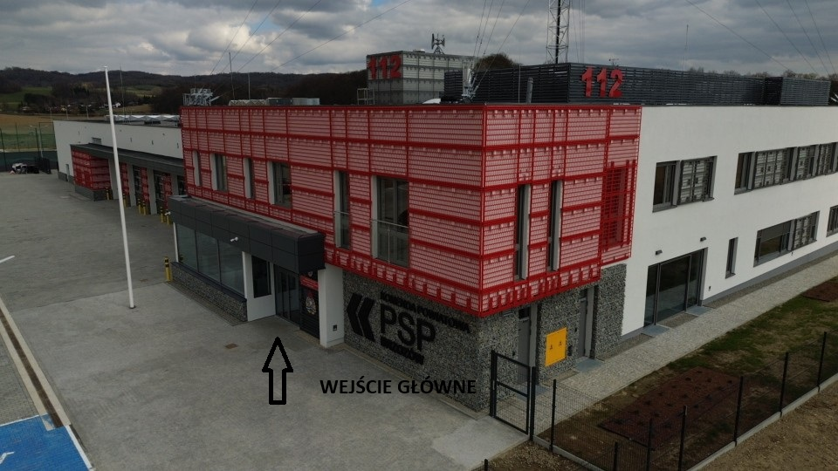Do wejścia głównego budynku KP PSP w Brzozowie.

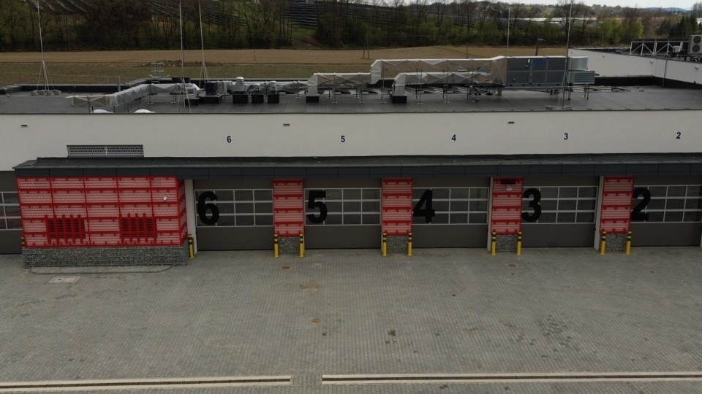
Część garażowa Komendy Powiatowej PSP w Brzozowie – widoczne bramy wyjazdowe

Po wejściu do budynku jest videofon dla wezwania służby dyżurnej Stanowska Kierowania lub Sekretariatu. Na fotografii poniżej wskazano te miejsca strzałkami.

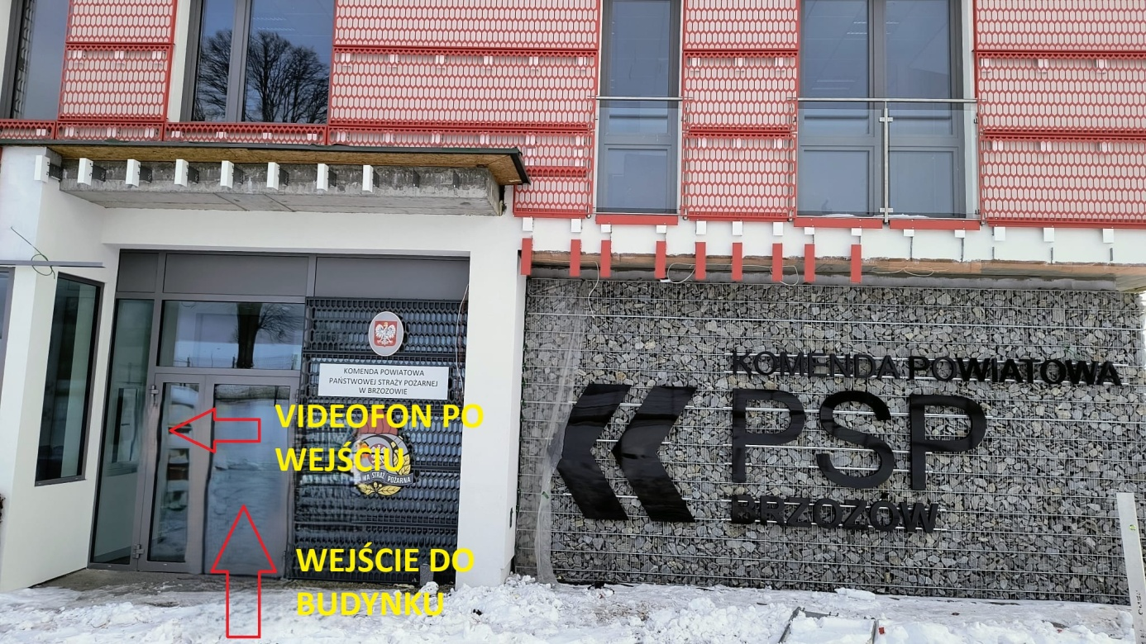

Gdy potrzebujesz pilnej pomocy – ZADZWOŃ:
998 lub 112 Komendant Powiatowy PSP w Brzozowie kieruje pracą komendy. Komendantowi pomagają strażacy i pracownicy cywilni kilku komórek organizacyjnych. Wśród nich jest Jednostka Ratowniczo – Gaśnicza, w której pełni służbę 38 strażaków w ciągłej gotowości do działań gaśniczych i ratowniczych.

Z tego miejsca strażacy wyjeżdżają do akcji gaśniczych i ratowniczych.

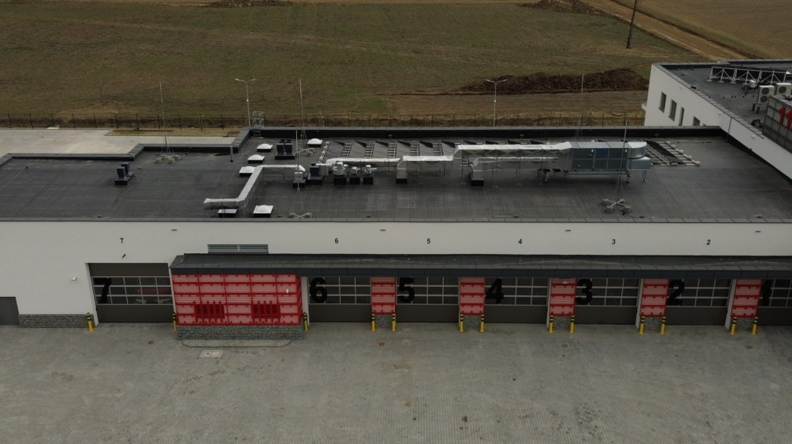

Również tutaj można dopełnić wielu obowiązków administracyjnych związanych z ochroną przeciwpożarową.

Komendant, przy pomocy wszystkich strażaków tutejszej komendy, realizuje również inne obowiązki w zakresie ochrony przeciwpożarowej. Do nich należy miedzy innym:

• dbałość o bezpieczeństwo pożarowe,

• zapewnienie organizacji krajowego systemu ratowniczo-gaśniczego,

• kontrolowanie obiektów budowlanych i ich uzgadnianie w zakresie ochrony przeciwpożarowej,

• szkolenie strażaków oraz druhów z ochotniczych straży pożarnych,

• prowadzenie akcji edukacyjnych oraz informacyjnych z zakresu bezpieczeństwa pożarowego,

• uczestnictwo i wspieranie różnych inicjatyw społecznych w zakresie ochrony przeciwpożarowej i bezpieczeństwa obywateli.

W budynku komendy nie ma windy i toalet przystosowanych dla osób niepełnosprawnych. Wejście na teren komendy odbywa się w asyście wyznaczonego pracownika. Wezwanie videofonem lub dzwonkiem.

Kontakt z naszą komendą jest możliwy na kilka sposobów:

osobiście od poniedziałku do piątku w godzinach 7.30 – 15.30,

- telefonicznie dzwoniąc pod nr 13 43 41141, 13 43 41129, 13 43 41998,
- pisemnie wysyłając list pocztą na adres: Komenda Powiatowa Państwowej Straży Pożarnej w Brzozowie, ul. Bohaterów II Wojny Światowej 8, 36-200 Brzozów,
- elektronicznie przesyłając pismo faxem na nr 13 43 40508,
13 43 44000,
- elektronicznie przesyłając pismo na adres e-mail:
kpbrzozow@podkarpacie.straz.pl

- elektronicznie za pomocą e-PUAP czyli Elektronicznej Platformy Usług Administracji Publicznej (trzeba mieć własne konto), pod tym adresem: www.epuap.gov.pl

